Système de notification

Préambule
Toutes les modifications du code existant sont encadrées par les commentaires suivants :
// BEGIN – ADD BY TABARY – NOTIFICATION SYSTEM
……
// END – ADD BY TABARY – NOTIFICATION SYSTEM

Les sources sont patchés sur la révision ‘4287’.

Le fonctionnement

Généralités
La notion de notification d’utilisateur a été intégrée à projeqtor.
Une notification possède un titre, un contenu, un destinataire. Si elle est générée par le système de notification (voir la suite du paragraphe), elle est liée à un élément du système (ex : Action, Facture).

Afin de pouvoir générer automatiquement des notifications en fonction des certaines valeurs de champs d’un élément de système, un système de notification a été mis en œuvre.
Ce système de notification, dont le but est de générer automatiquement des notifications, se base sur des définitions de génération de notification (notificationDefinition).
La définition de génération de notification se base sur les éléments suivants :
    - L’élément du système qui détermine la notification, appelé « Elément notifiable » (notifiable)
    - La règle de notification (valeurs de champs de l’élément notifiable ou des éléments liés liés qui déclenchent la génération d’une notification)
    - La date (dite ‘date de référence’) à laquelle doit être générée la notification
Il s’agit d’une des dates de l’élément notifiable qui n’est pas la date de création.
    - Les récepteurs de la notification générés. Il s’agit des champs de l’élément notifiable (ou de ses sous-éléments) qui font référence à des utiilisateurs
    - Le type de la notification (Alert, Warning, Information)
    - Le titre qui peut contenir des valeurs des champs de l’élément notifiable ou de ses sous-éléments (liés par clé)
    - Le contenu qui peut également contenir des valeurs des champs de l’élément notifiable ou de ses sous-éléments.
    - Le choix d’envoyer, ou pas, à l’ensemble des récepteurs des emails en même temps que les notifications

Le système de notification permet le déclenchement de notification sur des plages de temps plus large que celle de la ‘date de référence’ proprement dite.
En effet, il est possible de générer la notification
  - tous les mois pour l’année de la date de référence
  - tous les mois à un jour fixé pour l’année de la date de référence
  - tous les ans au mois et jour de la date de référence
  - tous les ans à un mois fixé au jour de la date de référence
  - tous les ans à un mois et jour fixé (la date de référence n’est plus nécessaire)

Si le système de notification est actif (voir paramétrage), alors
- un panneau ‘Notifications non lues’ apparaît en dessous de celui des menus.
Ce panneau contient les notifications non lues destinées à l’utilisateur et représente un arbre présentant les notifications par Type puis par Class puis par Définition puis par l’identifiant de l’élément de la classe qui est à l’origine de la notification (en cliquant sur cet élément vous accédez directement à l’élément)
      - un icône en bas à droite qui présente le nombre de notification non lues et permet d’accéder à l’écran des notifications
      - dans chaque détail des classes notifiables est présentée une section des notifications non lues correspondantes à l’élément et au recepteur.
      - Une mise à jour des notifications non lues est faites toutes les x heures (x étant défini en paramètre) et modifie le contenu du panneau ‘Notifications non lues’ ainsi que le compteur de l’icône de notification en haut à droite de l’écran
      - Si les Crons sont actifs, un cron génére les notifications toutes les x heures (x étant défini dans le même paramètre que précédemment) en fonction des définitions et des valeurs des éléments impactés.

Le paramétrage
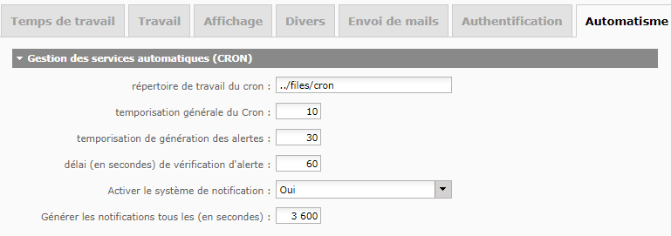
Il existe 2 paramètres globaux pour le système de notification :
      - notificationSystemActiv
Si YES, le système de notification est mis en œuvre.
      - CronCheckNotifications
Donne en seconde, l’intervalle de temps entre deux générations de notification (si le système de Cron est actif) et entre deux rafraîchissement des notifications sur l’IHM

La génération des notifications
Faite par le CRON toutes les x heures
Faite à chaque changement (Création, Modification, Suppression) de définition de règles (notificationDefinition)
Non faite sur les changements des autres classes

BDD

Voir db/projeqtor_V7.0.0_NS.sql

Ajout des paramètres
  - notificationSystemActiv :
Activation du système de notification s’il est égal à ‘YES’
  - cronCheckNotifications :
Intervalle de temps en heure de traitement automatique de la génération des notifications

Les tables du système de notifications

Aucune modification sur les tables existantes.
Création de nouvelles tables

Table `notifiable`
Cette table contient les classes de Projeqtor pour lesquelles il est permis de définir des règles de génération de notifications.
Cette table n’est pas gérée par un écran de ‘Projeqtor’.

Table `notificationDefinition`
Cette table contient les définitions des règles de génération automatique des notifications.
Elle contient le champ :
- idMenu : Ne sert pas sur cette version. En fait l’idée était de ‘Marquer’ les menus avec le nombre de notifications non lus lui correspondant => Trop complexe pour moi si l’on veut faire les cumuls sur les parents (ce qui me paraît indispensable)

Table `notification`
Cette table contient les notifications générées ou les notifications créés ‘manuellement’ par l’utilisateur.
Elle contient le champ :
- idMenu : Ne sert pas sur cette version. Voir ‘notificationDefinition’
- ATTENTION :
L’idUser (contrairement au standard de Projeqtor) n’est pas le créateur de la notification mais le destinataire. Le créateur est stocké dans idResource
Pourquoi ?
La gestion des droits sur les notifications.
En effet, les droits sur les classes sont exercés sur les profils des utilisateurs (idUser).
Or, pour les notifications, c’est plutôt le récepteur qui doit pouvoir modifier la notification dont il est le destinataire (status : unread → read).
Dans le cas des notifications générées, c’est le lanceur du Cron qui est le créateur, donc à priori l’administrateur qui a théoriquement tous les droits.
Du coup, le fait d’être stocké sur idResource n’a pas d’impact.

La table ‘StatusNotification’
Elle contient les status des notifications.
A ce jour, deux status :
        - unread : Tout l’affichage des notifications sur l’IHM se fait à partir de ce status
        - read : Sa définition est dans son nom
Cette table n’est pas gérée à travers un écran ‘Projeqtor’.

Les types

NotificationType
Trois nouveaux types, avec des couleurs (model/Type.php a été changé par ajouter public $color dont l’attribut est ‘hidden’) :
        - Alert – Rouge
        - Warning – Orange
        - Information - Bleu
Ces types ne sont pas gérés par un écran ‘Projeqtor’.

Les menus

Pour les Notifications
Ajout des menus suivants :
        - Le menu pour les notifications
Sous-menu de ‘Tools’
        - Le menu ‘Notification Définition
Sous-menu de ‘Automation’

Les habilitations

Ecrans (Habilitation)
Les droits de voir, pour le menu ‘Notification’ ont été donnés aux profils ‘standard’ de projeqtor (idProfile = 1 à 7).
Les droits de voir pour le menu ‘NotificationDefinition’ a été donné que pour le profil administrateur (idProfile = 1).

Droits d’accés (AccessRight)
Pour les notifications, les droits :
- ‘full’ ont été donnés au profil administrateur.
- ‘modificateurs’ ont été données aux autres profils
Pour la définition des règles de notification (notificationDefinition), les droits :
- ‘mise à jour’ ont été donnés au profil administrateur.
- ‘lecture seule’ pour les autres profils

Les IHMs

Après le login
Après vous être logué, un message apparaît après « Connection acceptée » qui vous indique que vous avez des notifications non lues :
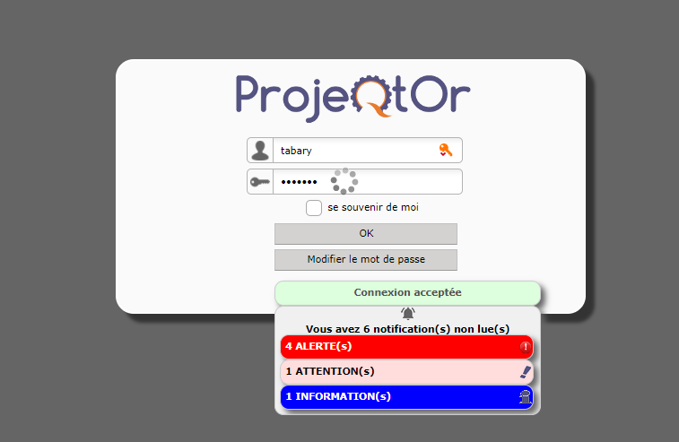

L’affichage des notifications non lues
Il se fait à 2 niveaux sur l’écran principal :
- En bas à droite
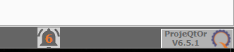
Un icône de notification s’affiche dès qu’une notification non lue est destinée à l’utilisateur.
Un clic sur l’icône permet d’accéder directement à l’écran des notifications.

- En dessous des menus
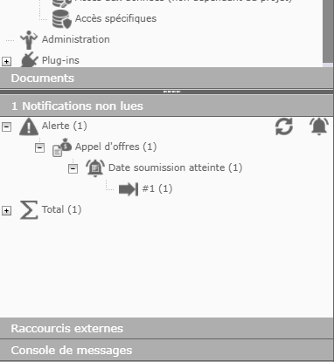
Un arbre dont le titre indique le nombre de notifications non lues destinées à l’utilisateur.
Cet arbre présente les niveaux suivants :
- Niveau 1 : Les types de notifications
- Niveau 2 : L’élément déclencheur des notifications
- Niveau 3 : La définition de notification ayant produit les notifications
- Niveau 4 : L’id de l’élément à l’origine de la génération de la notification. L’icône permet l’accès direct à l’élément.
L’icône permet de rafraîchir les notifications sans attendre la mise à jour planifiée.
L’icône permet d’accéder directement à l’écran des notifications.

Définition des notifications
Il s’agit de l’écran qui permet de définir les déclencheurs « programmés » de génération de programmation.
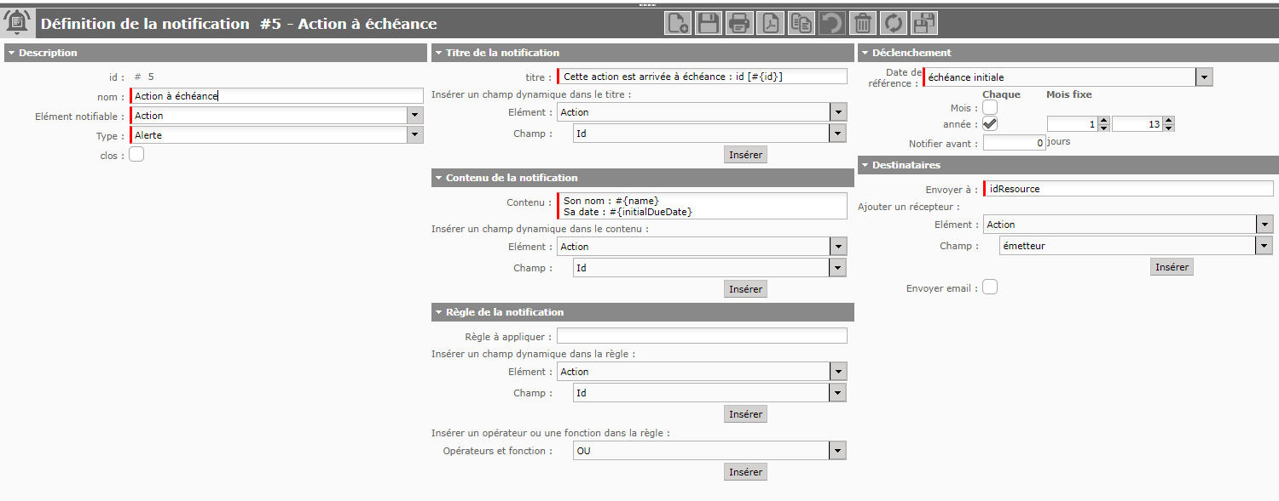
- Section ‘Description’ :
  - Nom : C’est ce nom qui apparaît sur le niveau 3 de l’arbre des notifications non lues
  - Elément notifiable : Cette liste représente les éléments de « Eléments notifiables »
  - Type : Le type de la notification. Ce type représente le niveau 1 de l’arbre des notifications non lues.
  - Clos : Comme partout dans projeQtor.
- Section ‘Titre de la notification’
  - Titre : Le titre de la notification (l’objet de l’email si l’option ‘Envoyer email’ est sélectionnée).
Il peut contenir des champs de l’élément « notifiable » et de ses éléments liés à travers un idXXX (où XXX représente le nom de l’élément lié). Dans ce cas, la syntaxe doit être la suivante : #{le nom du champ}.
Exemple : #{billId} - Facture non payée - Envoyée le #{sendDate}
Si la règle (voir plus loin) de déclenchement s’applique sur la facture de ‘billId’ 2017-10-30-0001 dont la date d’envoi est 30-10-2017 alors le titre de la notification sera :
2017-10-30-0001 – Facture non payée – Envoyée le 30-10-2017
Les éléments suivants vous permette d’intégrer des champs dynamiques :
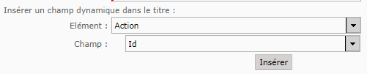
La comboBox ‘Elément’, vous permet de choisir l’élément ‘notifiable’ sélectionné ou l’un de ses éléments liés par clé.
La comboxBox ‘Champ’ (lié à élément) vous permet de choisir le champ dynamique de l’élément sélectionné dans ‘Elément’.
Le bouton ‘Insérer’ vous permet d’insérer à l’endroit où le curseur se trouve dans le titre le champ dynamique avec la bonne synthaxe.

  - Contenu : Il s’agit du contenu de la notification (au de l’email, si l’option ‘Envoyer email’ est sélectionnée).
De la même façon que pour le titre, il peut contenir des champs de l’élément « notifiables » et de ses éléments lées par un idXXXX.
- Règle à appliquer : C’est cette règle qui déterminera quelle instance de l’élément générera une notification.
La syntaxe est celle que l’on prend pour une clause WHERE dans un ordre SQL.
Exemple : Déclencher une notification pour toutes les factures dont le montant payés < montant total ET dont le nom du projet est ‘ACME’ ET dont la date de paiement est nulle donne :
#{paymentAmount} < #{fullAmount}
AND
#{idProject.name} = 'ACME'
AND
isnull(#{paymentDate)
Remarque : La règle à appliquer n’est pas obligatoire. Si la règle est vide, alors seule la date de référence servira à déterminer la génération ou pas d’une notification.
En plus du choix d’un champ dynamique, vous pouvez choisir d’insérer un opérateur ou une fonction grâce aux éléments suivants :
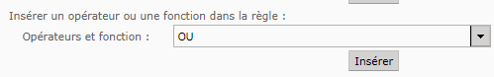
- Date de référence : Il s’agit de la date servant de référence à la création de la notification.
Exemple : ‘Date d’échéance’ (paymentDueDate) est choisie.
Pour toutes les factures dont la règle précédente s’applique, une notification sera générée si la date d’échéance est supérieure ou égale à la date du jour.
- Mois : S’il est coché, le générateur génère (si la règle s’applique) une notification chaque mois à venir durant l’année de la date de référence au jour de la date de référence.
- Jour Fixe : Si un jour est choisi (non vide), le générateur (si la règle s’applique) génère une notification chaque mois à venir durant l’année de la date de référence au jour fixé.
- Année : Si l’année est cochée, le générateur génère (si la règle s’applique) une notification chaque année au mois et au jour de la date de référence
- Mois fixe : Si un mois est choisi (non vide), le générateur génère (si la règle s’applique) une notification chaque année au mois fixé et au jour de la date de référence
- Jour fixe : Si un jour est choisi (non vide), le générateur génère (si la règle s’applique) une notification chaque année à venir durant l’année de la date de référence au jour fixé.
Remarque : Si Année cochée, mois et jour fixes, alors il s’agit d’une date anniversaire. Le générateur génère (si la règle s’applique) une notification chaque année à venir au mois et au jour fixés. La date de référence ne sert plus à rien dans ce cas.
- Notifier avant : Il s’agit d’un nombre de jours avant la date de notification pour lequel la notification doit être générée (si la règle s’applique)
- Envoyer à : Il s’agit des types de personnes à qui sont destinées les notifications.
La syntaxe est la suivante : Un des mots figurant dans la section « Aide – Destinataires autorisés » séparés par un ‘ ;’.
Les éléments suivants vous permettent de choisir le type de destinataire :
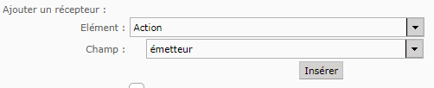

- Envoyé email : Si coché, un email sera généré en même tant que la notification pour chaque type de personne précédemment défini.

Les traductions
Elles ont été faites dans le fichier ‘lang.xls’ avec pour valeur 7.0.0_NS de la colonne ‘Version’.

AUTRES MODIFICATIONS
Des modifications ont été faites qui n’ont soit pas de rapport direct avec le système de notification ou qui peuvent être utilisées dans d’autres contextes que celui du système de notification.

Possibilité d’avoir X fois un lien avec la même table
J’ai vu dans les codes qui l’ont fait référence à idUser, idResponsive, idResource, id.. pour en fait avoir n fois un lien avec la table ‘resource’ sur une même table.
Aussi, j’ai fait des modifications pour avoir la possibilité d’utiliser x fois idResource sur une même classe Projeqtor (extend SQLElement).
Ces modifications sont précédées du commentaire ‘POSSIBILITY TO HAVE X TIMES IDXXXX IN SAME OBJECT’.
Pour le moment, je ne l’ai utilisé qu’en terme de test (les sources ne font pas partie de la livraison).
Comment cela peut-il fonctionner ?
Dans la classe XXXXXX extend SQLElement, déclarer de la façon suivante les liens multiples :
idManager__idResource ( 2 _ )
idManagerDelegator__idResource

idManager et idManagerDelegator sont les noms de champs de la table représentée par la classe XXXXXX.
idResource fait référence à la Resource.id.

Tooltip
Possibilité d’avoir des tooltip spécifiques sur les attributs d’une classe.
Ces modifications sont encadrées par des commentaires contenants « ADD BY TABARY - TOOLTIP ».
Si l’on veut un ‘tooltip’ spécifique, dans la classe étendue ‘SQLElement’, ajouter le static suivant (voir NotificationDefinitionMain.php) :
private static $_fieldsTooltip = array( field => ‘tooltip trad name’) ;

Implémenter dans cette classe, la fonction suivante :
/*=============================================
* Return the specific fieldsTooltip
* @return array the fieldsTooltip
*/
protected function getStaticFieldsTooltip() {
return self::$_fieldsTooltip;
}

Première instance d’objet sur un select
Idem getSingleSqlElementFromCriteria mais retourne systématiquement un object de la classe passée en paramètre.

Une fonction générique pour déterminer si un champ est une clé étrangère.
Comme le titre l’indique.
Ces modifications sont encadrées par des commentaires contenants « USE isForeignKey GENERIC FUNCTION ».

‘billId’ de Bill rendu visible
Comme le titre l’indique.
Modification de BillMain en ajoutant le champ ‘billId’ dans la liste liste des champs et en lui affectant l’attribut ‘readonly’.
En fait, dans l’utilisation que je fais de ProjeQtor, cela me sert de référence externe de facture.
Pour le moment à chaque montée de version, j’ajoute ces codes.
Si vous pouviez le laisser, ce serait cool

Dessine un champ comme un autre champ
Permet de dessiner un champ ‘spécifique’ comme un autre champ d’une table.
Ces modifications sont encadrées par des commentaires contenants « DRAW FIELD LIKE ANOTHER FIELD ».
Cette fonctionnalité est implémentée dans « NotificationDefinitionMain.php ».

NO PRINT SECTION
Permet de prendre en compte l’attribut ‘noprint’ pour une section.
Ces modifications sont encadrées par des commentaires contenants « NO PRINT SECTION ».

Autres fonctions génériques
Il existe d’autres fonctions ‘génériques’ dans projeqtor.php.

